LAPORAN PEMROGRAMAN BERORIENTASI OBJEK INVENTARIS LABOTARIUM



Disusun oleh:
Audrik Watzala Ziaulhaq (2400018017)
Lutfan Aliudin Naja (2400018032)
Shandy Dwika Alfarezki (2400018033)

PROGRAM STUDI INFORMATIKA
FAKULTAS TEKNOLOGI INDUSTRI
UNIVERSITAS AHMAD DAHLAN
DAERAH ISTIMEWA YOGYAKARTA
Abstrak
Pengelolaan inventaris laboratorium merupakan aspek penting dalam mendukung kegiatan akademik, khususnya pada laboratorium yang memiliki banyak sarana dan prasarana. Namun, pada banyak institusi pendidikan, proses inventarisasi masih dilakukan secara manual dengan bantuan aplikasi spreadsheet, sehingga menyebabkan ketidakefisienan dalam pencatatan, pencarian data, serta penyajian laporan inventaris. Berdasarkan permasalahan tersebut, penelitian ini bertujuan untuk merancang dan membangun Sistem Manajemen Inventaris Laboratorium berbasis Pemrograman Berorientasi Objek (Object Oriented Programming) sebagai solusi untuk meningkatkan efektivitas dan akurasi pengelolaan inventaris. Sistem yang dikembangkan mampu mengelola data alat laboratorium, kategori alat, serta proses peminjaman dan pengembalian alat secara terkomputerisasi. Metode pengembangan sistem dilakukan melalui tahap analisis kebutuhan, perancangan sistem menggunakan diagram UML, serta perancangan antarmuka berbasis GUI. Hasil dari penelitian ini berupa rancangan sistem inventaris laboratorium yang terstruktur dan mudah dikembangkan, sehingga diharapkan dapat membantu petugas laboratorium dalam mengelola inventaris secara lebih cepat, akurat, dan efisien.

Kata kunci: inventaris laboratorium, sistem informasi, pemrograman berorientasi objek, UML, manajemen inventaris

BAB I
PENDAHULUAN
1.1 Latar Belakang
Laboratorium merupakan salah satu sarana pendukung utama dalam kegiatan akademik, khususnya pada program studi yang memiliki aktivitas praktikum. Laboratorium dilengkapi dengan berbagai sarana dan prasarana seperti peralatan elektronik, perangkat pendukung praktikum, serta fasilitas lainnya yang harus dikelola dengan baik agar dapat menunjang kegiatan pembelajaran secara optimal. Oleh karena itu, pengelolaan inventaris laboratorium menjadi hal yang sangat penting untuk memastikan ketersediaan, kondisi, serta pemanfaatan alat dan fasilitas secara efektif.

Pada praktiknya, pengelolaan inventaris laboratorium di banyak institusi pendidikan masih dilakukan secara manual dengan bantuan aplikasi spreadsheet seperti Microsoft Excel. Sistem manual tersebut memiliki berbagai keterbatasan, antara lain proses pencatatan data yang kurang terstruktur, pencarian data yang memerlukan waktu lama, serta kesulitan dalam penyajian laporan inventaris secara cepat dan akurat. Kondisi ini juga berpotensi menimbulkan ketidaksesuaian data dan menyulitkan petugas laboratorium dalam memantau kondisi serta status penggunaan alat laboratorium. (Samuel et al., 2021)

Berdasarkan penelitian sebelumnya, penggunaan sistem informasi manajemen inventaris yang terkomputerisasi dapat membantu meningkatkan efektivitas dan efisiensi pengelolaan data inventaris laboratorium. Sistem tersebut memungkinkan penyimpanan data yang terpusat, pencarian data yang lebih cepat, serta penyajian laporan inventaris yang lebih akurat dan sistematis dibandingkan dengan sistem manual. (Samuel et al., 2021)

Seiring dengan perkembangan teknologi informasi, penerapan Pemrograman Berorientasi Objek (Object Oriented Programming/OOP) menjadi salah satu pendekatan yang banyak digunakan dalam pengembangan perangkat lunak. Pendekatan ini memungkinkan sistem dikembangkan secara terstruktur, mudah dipelihara, serta mudah dikembangkan di masa mendatang. Oleh karena itu, diperlukan suatu sistem manajemen inventaris laboratorium yang dirancang menggunakan konsep OOP sebagai solusi untuk mengatasi permasalahan pengelolaan inventaris yang masih dilakukan secara manual.
1.2 Rumusan Masalah
Berdasarkan latar belakang yang telah diuraikan, maka rumusan masalah dalam penelitian ini adalah sebagai berikut:
- Bagaimana merancang sistem manajemen inventaris laboratorium yang dapat menggantikan proses pencatatan inventaris secara manual?
- Bagaimana sistem dapat membantu petugas laboratorium dalam mengelola data alat, kategori alat, serta proses peminjaman dan pengembalian alat?
- Bagaimana penerapan konsep Pemrograman Berorientasi Objek dalam pengembangan sistem manajemen inventaris laboratorium?

1.3 Tujuan Penelitian
Adapun tujuan dari penelitian ini adalah:
- Merancang sistem manajemen inventaris laboratorium yang terkomputerisasi untuk meningkatkan efisiensi pengelolaan data inventaris.
- Mengembangkan sistem yang mampu mengelola data alat laboratorium, kategori alat, serta proses peminjaman dan pengembalian alat secara terstruktur.
- Menerapkan konsep Pemrograman Berorientasi Objek dalam perancangan dan pengembangan sistem inventaris laboratorium.
1.4 Manfaat Penelitian
Manfaat yang diharapkan dari penelitian ini adalah sebagai berikut:
- Bagi Petugas Laboratorium
Mempermudah proses pengelolaan inventaris, pencarian data alat, serta pemantauan status dan kondisi alat laboratorium.
- Bagi Institusi Pendidikan
Menyediakan sistem inventaris laboratorium yang lebih tertata, akurat, dan efisien dalam mendukung kegiatan akademik.
- Bagi Pengembangan Ilmu Pengetahuan
Menjadi referensi dalam pengembangan sistem informasi manajemen inventaris berbasis Pemrograman Berorientasi Objek.

BAB II
DASAR TEORI
2.1 Inventaris
Inventaris merupakan daftar yang memuat seluruh barang milik suatu instansi yang digunakan untuk menunjang pelaksanaan kegiatan operasional. Inventarisasi dilakukan untuk mengetahui jumlah, kondisi, serta keberadaan barang agar dapat dikelola secara optimal. Dalam konteks laboratorium pendidikan, inventaris meliputi berbagai sarana dan prasarana seperti peralatan praktikum, perangkat elektronik, serta fasilitas pendukung lainnya yang memiliki nilai guna tinggi dan memerlukan pengelolaan yang baik. (Samuel et al., 2021)

Pengelolaan inventaris yang tidak terstruktur dapat menyebabkan kesulitan dalam pemantauan kondisi barang, kehilangan data, serta keterlambatan dalam penyajian laporan inventaris. Oleh karena itu, diperlukan sistem yang mampu mencatat dan mengelola data inventaris secara sistematis dan berkelanjutan.

2.2 Sistem Informasi Manajemen
Sistem Informasi Manajemen (SIM) merupakan suatu sistem berbasis komputer yang digunakan untuk mengumpulkan, mengolah, menyimpan, dan menyajikan data menjadi informasi yang berguna bagi pengguna dalam pengambilan keputusan. SIM memanfaatkan basis data (database) sebagai media penyimpanan data yang terstruktur dan saling berelasi.

Dalam pengelolaan inventaris laboratorium, SIM berperan penting dalam menyediakan informasi terkait data barang, kondisi barang, serta aktivitas peminjaman dan pengembalian. Penerapan SIM dapat meningkatkan efisiensi kerja, mengurangi kesalahan pencatatan, serta mempercepat proses pencarian dan penyajian data inventaris. (Samuel et al., 2021)

2.3 Pemrograman Berorientasi Objek (Object Oriented Programming)
Pemrograman Berorientasi Objek (Object Oriented Programming/OOP) merupakan paradigma pemrograman yang berfokus pada konsep objek, yaitu representasi dari entitas dunia nyata yang memiliki atribut dan perilaku. OOP memungkinkan pengembangan perangkat lunak yang lebih terstruktur, modular, dan mudah dipelihara.

Konsep utama dalam OOP meliputi:
- Class dan Object, sebagai cetak biru dan instansi dari suatu objek.
- Encapsulation, yaitu pembungkusan data dan metode dalam satu kesatuan.
- Inheritance, yaitu pewarisan sifat dari class induk ke class turunan.
- Polymorphism, yaitu kemampuan objek untuk memiliki banyak bentuk perilaku.

Penerapan OOP dalam pengembangan sistem inventaris laboratorium memungkinkan sistem dikembangkan secara fleksibel dan mudah dikembangkan di masa mendatang sesuai kebutuhan pengguna.

2.4 Unified Modeling Language (UML)
Unified Modeling Language (UML) merupakan bahasa pemodelan standar yang digunakan untuk memvisualisasikan, merancang, dan mendokumentasikan sistem perangkat lunak berbasis objek. UML membantu pengembang dalam memahami struktur sistem dan hubungan antar komponen sebelum sistem diimplementasikan.

Beberapa diagram UML yang umum digunakan dalam perancangan sistem antara lain:
- Use Case Diagram, untuk menggambarkan interaksi antara pengguna dan sistem.
- Class Diagram, untuk menggambarkan struktur class, atribut, metode, serta relasi antar class.
- Sequence Diagram, untuk menggambarkan alur interaksi antar objek dalam suatu proses.

Dalam penelitian ini, UML digunakan sebagai alat bantu perancangan sistem manajemen inventaris laboratorium agar implementasi sistem sesuai dengan kebutuhan yang telah dianalisis.
BAB III
METODE PENELITIAN DAN PERANCANGAN SISTEM
3.1 Metode Penelitian
Metode penelitian yang digunakan dalam penyusunan laporan ini adalah metode pengembangan sistem yang bertujuan untuk menghasilkan rancangan sistem manajemen inventaris laboratorium sebagai solusi atas permasalahan pengelolaan inventaris yang masih dilakukan secara manual. Metode ini dilakukan secara bertahap dan sistematis agar sistem yang dirancang sesuai dengan kebutuhan pengguna.

Tahapan penelitian yang dilakukan meliputi:
- Analisis permasalahan
- Analisis kebutuhan sistem
- Perancangan sistem
- Perancangan antarmuka
- Perencanaan implementasi sistem

Tahapan tersebut disusun untuk memastikan bahwa sistem yang dikembangkan dapat menjawab permasalahan yang telah diidentifikasi berdasarkan studi literatur dan jurnal yang dijadikan acuan.

3.2 Analisis Sistem Berjalan
Berdasarkan jurnal yang digunakan sebagai referensi, sistem inventaris laboratorium yang berjalan saat ini masih dilakukan secara manual dengan bantuan aplikasi spreadsheet. Proses pencatatan data inventaris dilakukan secara terpisah dan tidak terintegrasi, sehingga menyulitkan petugas laboratorium dalam melakukan pencarian data, pemantauan kondisi alat, serta penyusunan laporan inventaris.

Selain itu, pencatatan peminjaman dan pengembalian alat belum terdokumentasi secara sistematis, sehingga berpotensi menimbulkan ketidaksesuaian data antara kondisi alat di lapangan dengan data yang tersimpan. Kondisi ini menunjukkan perlunya sistem terkomputerisasi yang mampu mengelola data inventaris secara terstruktur dan terpusat.

3.3 Analisis Kebutuhan Sistem
Berdasarkan analisis sistem berjalan, maka diperoleh kebutuhan sistem sebagai berikut:
3.3.1 Kebutuhan Fungsional
Sistem yang dirancang harus mampu:
- Mengelola data alat laboratorium (tambah, ubah, hapus, dan tampil data).
- Mengelola data kategori alat.
- Mencatat proses peminjaman alat laboratorium.
- Mencatat proses pengembalian alat laboratorium.
- Menampilkan status dan kondisi alat.
- Menyediakan autentikasi pengguna (login petugas).

3.3.2 Kebutuhan Non-Fungsional
- Sistem mudah digunakan oleh petugas laboratorium.
- Sistem memiliki tampilan antarmuka yang sederhana dan informatif.
- Sistem menyimpan data secara terstruktur menggunakan basis data.
- Sistem dikembangkan dengan konsep Pemrograman Berorientasi Objek.

3.4 Perancangan Sistem
Perancangan sistem dilakukan untuk menggambarkan struktur dan alur sistem sebelum diimplementasikan dalam bentuk program. Pada tahap ini digunakan Unified Modeling Language (UML) sebagai alat bantu perancangan.

3.4.1 Use Case Diagram
Use Case Diagram digunakan untuk menggambarkan interaksi antara pengguna dan sistem. Aktor utama dalam sistem ini adalah Petugas Laboratorium, yang memiliki hak akses untuk mengelola data inventaris, melakukan peminjaman dan pengembalian alat, serta mengakses sistem melalui proses login.
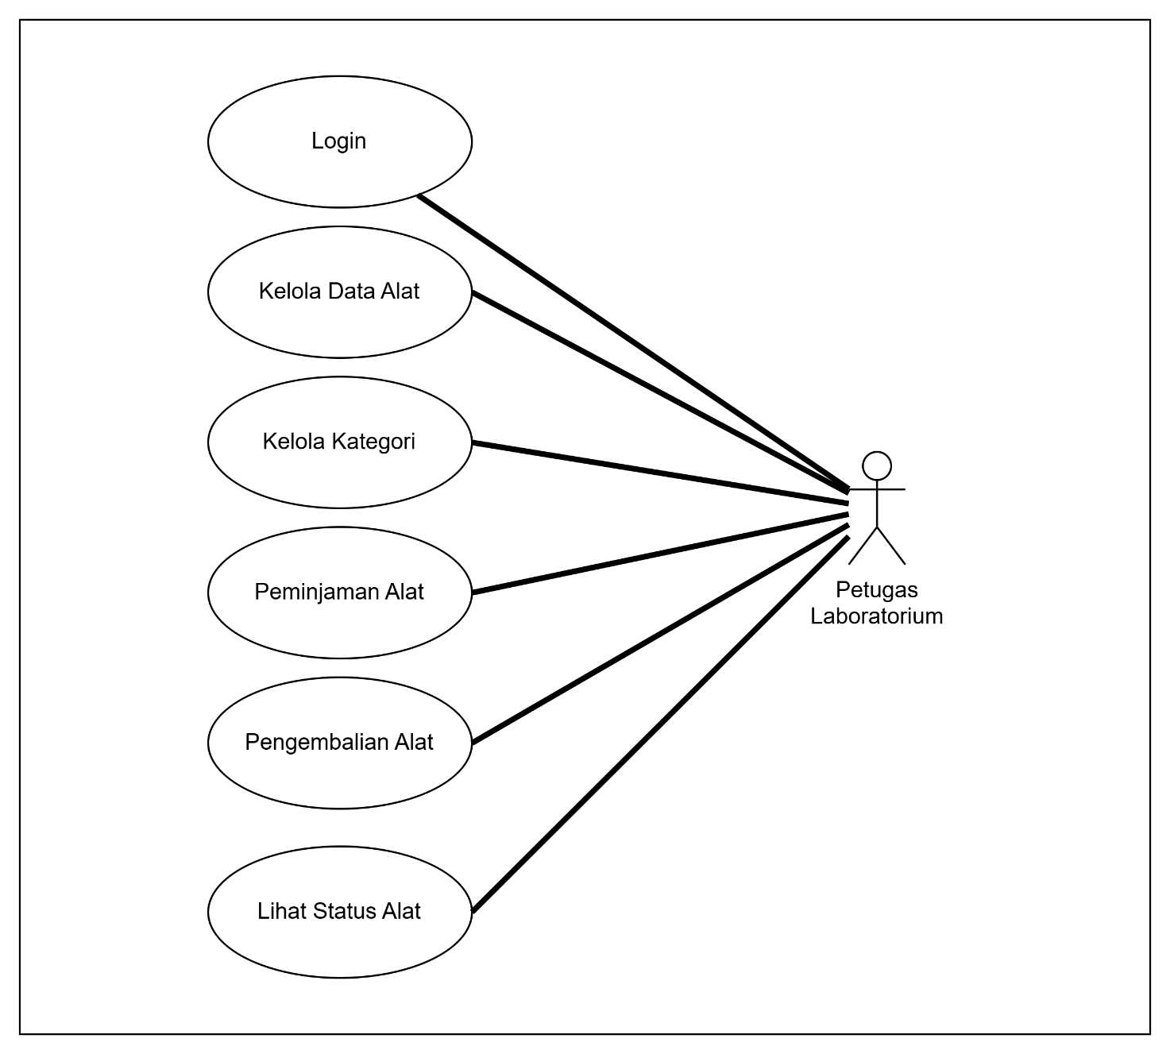
Gambar 3.1 Use Case Diagram

3.4.2 Class Diagram
Class Diagram digunakan untuk menggambarkan struktur kelas dalam sistem yang dirancang. Kelas utama yang terdapat dalam sistem meliputi:
- User
- Alat
- Kategori
- Peminjaman
- Database

Setiap kelas memiliki atribut dan metode yang merepresentasikan data dan fungsi dalam sistem inventaris laboratorium. Relasi antar kelas dirancang untuk mencerminkan hubungan antara data alat, kategori, dan proses peminjaman.
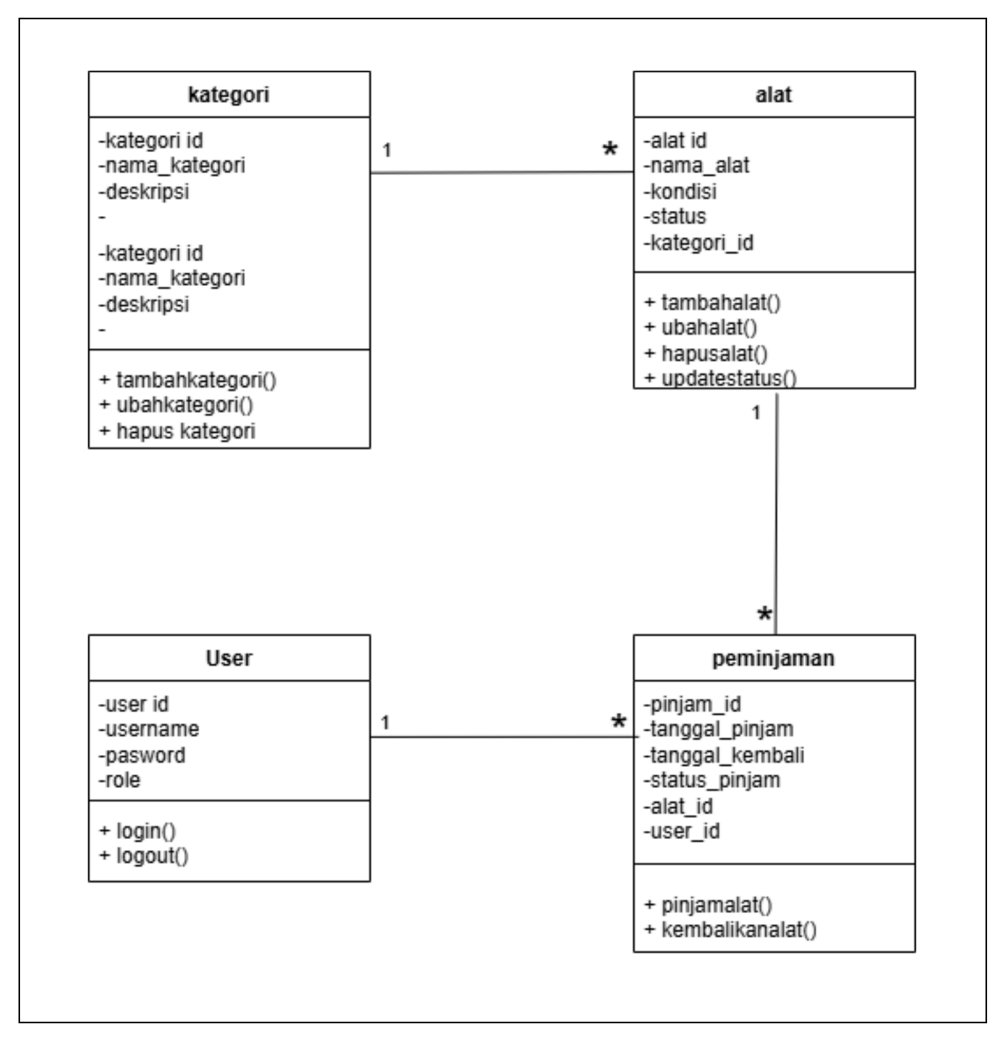
Gambar 3.2 Class Diagram

3.4.3 Sequence Diagram
Sequence Diagram digunakan untuk menggambarkan alur proses peminjaman dan pengembalian alat, mulai dari interaksi pengguna dengan sistem hingga perubahan status alat dalam basis data.
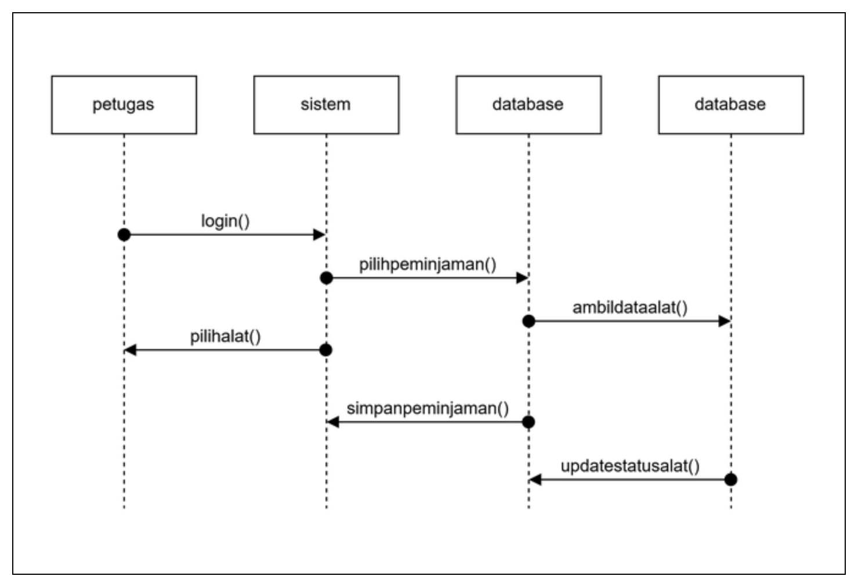
Gambar 3.3 Sequence Diagram

3.5 Perancangan Antarmuka Sistem
Perancangan antarmuka dilakukan untuk memberikan gambaran tampilan sistem yang akan digunakan oleh petugas laboratorium. Antarmuka dirancang berbasis Graphical User Interface (GUI) dengan tampilan yang sederhana agar mudah dipahami dan digunakan.

Tampilan utama sistem meliputi:
- Halaman login
- Halaman menu utama
- Form pengelolaan data alat
- Form peminjaman dan pengembalian alat

3.6 Rencana Implementasi Sistem
Tahap implementasi sistem merupakan tahap lanjutan dari perancangan sistem. Pada tahap ini, sistem akan dikembangkan menggunakan bahasa pemrograman yang mendukung konsep Pemrograman Berorientasi Objek serta dilengkapi dengan basis data untuk penyimpanan data inventaris. Implementasi dilakukan berdasarkan rancangan UML dan kebutuhan sistem yang telah ditentukan pada tahap sebelumnya.

BAB IV
HASIL DAN PEMBAHASAN
4.1 Hasil Penelitian
Hasil dari penelitian ini berupa rancangan Sistem Manajemen Inventaris Laboratorium yang dikembangkan sebagai solusi atas permasalahan pengelolaan inventaris yang masih dilakukan secara manual. Rancangan sistem disusun berdasarkan hasil analisis kebutuhan dan perancangan sistem yang telah dilakukan pada bab sebelumnya.

Sistem yang dirancang memiliki kemampuan untuk mengelola data inventaris laboratorium secara terkomputerisasi, meliputi pengelolaan data alat, kategori alat, serta proses peminjaman dan pengembalian alat. Dengan adanya sistem ini, diharapkan pengelolaan inventaris laboratorium dapat dilakukan secara lebih terstruktur, cepat, dan akurat dibandingkan dengan sistem manual berbasis spreadsheet.

4.2 Hasil Perancangan Sistem
4.2.1 Hasil Perancangan Fungsional Sistem
Berdasarkan analisis kebutuhan fungsional, sistem yang dirancang memiliki beberapa fungsi utama, yaitu:
- Autentikasi pengguna melalui halaman login.
- Pengelolaan data alat laboratorium yang mencakup proses penambahan, perubahan, dan penghapusan data.
- Pengelolaan kategori alat untuk mengelompokkan jenis alat laboratorium.
- Pencatatan proses peminjaman alat laboratorium.
- Pencatatan proses pengembalian alat serta pembaruan status alat.

Fungsi-fungsi tersebut dirancang untuk menjawab permasalahan utama yang ditemukan pada sistem berjalan, khususnya terkait keterbatasan pencatatan manual dan kesulitan dalam pencarian serta penyajian data inventaris.

4.2.2 Hasil Perancangan Model Sistem
Perancangan model sistem dilakukan menggunakan Unified Modeling Language (UML) untuk menggambarkan struktur dan alur sistem secara visual. Model sistem yang dirancang meliputi Use Case Diagram, Class Diagram, dan Sequence Diagram.

Use Case Diagram menunjukkan bahwa aktor utama dalam sistem adalah petugas laboratorium yang memiliki hak akses untuk mengelola seluruh data inventaris. Class Diagram menggambarkan hubungan antar kelas utama seperti User, Alat, Kategori, dan Peminjaman yang saling berelasi dalam mendukung proses inventarisasi. Sequence Diagram digunakan untuk menggambarkan alur proses peminjaman dan pengembalian alat secara berurutan.

Hasil perancangan model sistem ini menjadi dasar dalam pengembangan sistem inventaris laboratorium berbasis Pemrograman Berorientasi Objek.

4.2.3 Hasil Perancangan Antarmuka Sistem
Perancangan antarmuka sistem dilakukan dengan pendekatan Graphical User Interface (GUI) untuk memudahkan pengguna dalam berinteraksi dengan sistem. Antarmuka dirancang dengan tampilan yang sederhana dan mudah dipahami oleh petugas laboratorium.

Beberapa rancangan antarmuka yang dihasilkan meliputi:
- Halaman login sebagai pintu masuk sistem.
- Halaman menu utama untuk mengakses fitur pengelolaan inventaris.
- Form pengelolaan data alat dan kategori alat.
- Form peminjaman dan pengembalian alat.

Rancangan antarmuka ini diharapkan dapat meminimalkan kesalahan penggunaan sistem dan meningkatkan efisiensi kerja petugas laboratorium.

4.3 Pembahasan
Berdasarkan hasil perancangan sistem yang telah dilakukan, sistem manajemen inventaris laboratorium yang diusulkan mampu menjawab permasalahan yang ditemukan pada sistem inventaris manual. Dengan adanya rancangan sistem yang terkomputerisasi, proses pencatatan dan pengelolaan inventaris menjadi lebih terstruktur dan terpusat.

Penerapan konsep Pemrograman Berorientasi Objek pada sistem yang dirancang memungkinkan pengelolaan data dilakukan melalui objek-objek yang merepresentasikan entitas dunia nyata, seperti alat laboratorium dan proses peminjaman. Pendekatan ini memberikan kemudahan dalam pengembangan dan pemeliharaan sistem di masa mendatang.

Selain itu, penggunaan basis data sebagai media penyimpanan data inventaris memungkinkan proses pencarian dan pembaruan data dilakukan dengan lebih cepat dan akurat dibandingkan dengan sistem manual. Dengan demikian, sistem yang dirancang diharapkan dapat meningkatkan efektivitas pengelolaan inventaris laboratorium dan mendukung kegiatan akademik secara optimal.
BAB V
SIMPULAN
5.1 Kesimpulan
Berdasarkan hasil analisis dan perancangan sistem yang telah dilakukan, dapat disimpulkan bahwa pengelolaan inventaris laboratorium yang masih dilakukan secara manual memiliki berbagai keterbatasan, seperti pencatatan data yang kurang terstruktur, kesulitan dalam pencarian data, serta keterlambatan dalam penyajian laporan inventaris. Kondisi tersebut berpotensi menghambat efektivitas pengelolaan sarana dan prasarana laboratorium.

Sebagai solusi atas permasalahan tersebut, telah dirancang sebuah Sistem Manajemen Inventaris Laboratorium yang terkomputerisasi dengan menerapkan konsep Pemrograman Berorientasi Objek. Sistem yang dirancang mampu mengelola data alat laboratorium, kategori alat, serta proses peminjaman dan pengembalian alat secara lebih terstruktur dan sistematis. Selain itu, penggunaan basis data sebagai media penyimpanan data diharapkan dapat meningkatkan akurasi dan efisiensi pengelolaan inventaris laboratorium.

Dengan adanya rancangan sistem ini, diharapkan pengelolaan inventaris laboratorium dapat dilakukan dengan lebih efektif, meminimalkan kesalahan pencatatan, serta mendukung kegiatan akademik yang memerlukan sarana laboratorium secara optimal.

DAFTAR PUSTAKA
Samuel, J., Anggraeni, I., & Khotimah, K. (2021). Implementasi Sistem Informasi Manajemen Pada Inventaris Laboratorium Komputasi Industri Universitas Merdeka Malang. 03, 13–22.

